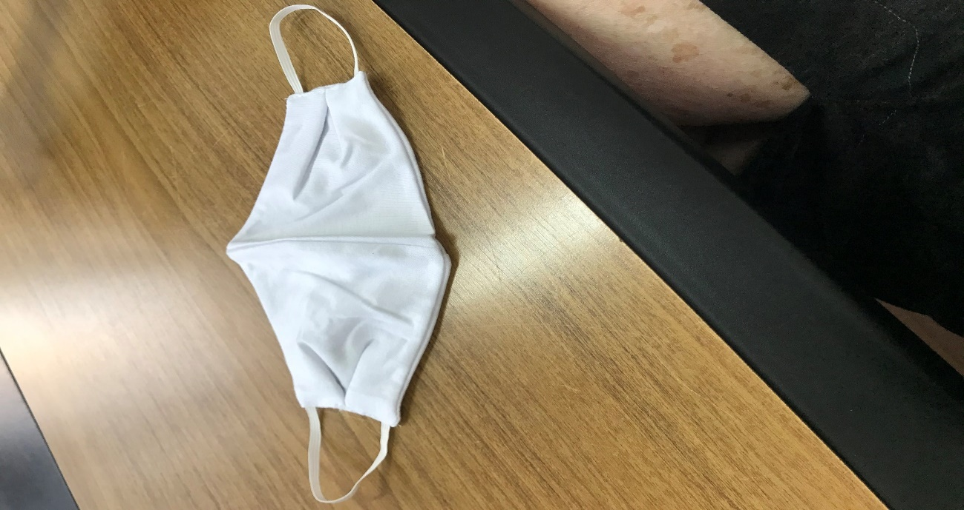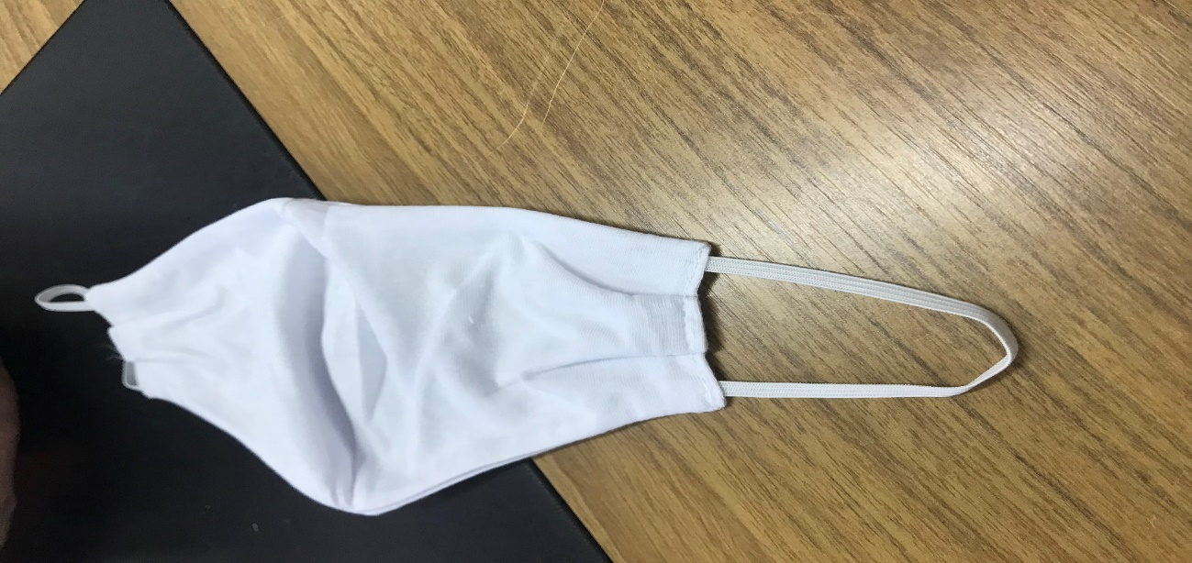

A correia que prende nas orelhas, deverão ser de elástico plano, para melhor ajuste.

